Warszawa, 01.12.2025 r.

Miała 1% szansy na przeżycie! Malutka Maja z Legnicy walczy o zdrowie i sprawność

Jeszcze przed pierwszymi urodzinami Maja przeszła więcej niż niejeden dorosły. Dziewczynka z Legnicy urodziła się z jedną z najcięższych wad serca na świecie, straciła słuch, a teraz grozi jej także utrata wzroku. Trwa dramatyczna walka o jej życie, zdrowie i rozwój Mai. Na Pomagam.pl trwa zbiórka na leczenie: https://pomagam.pl/6ttfmb

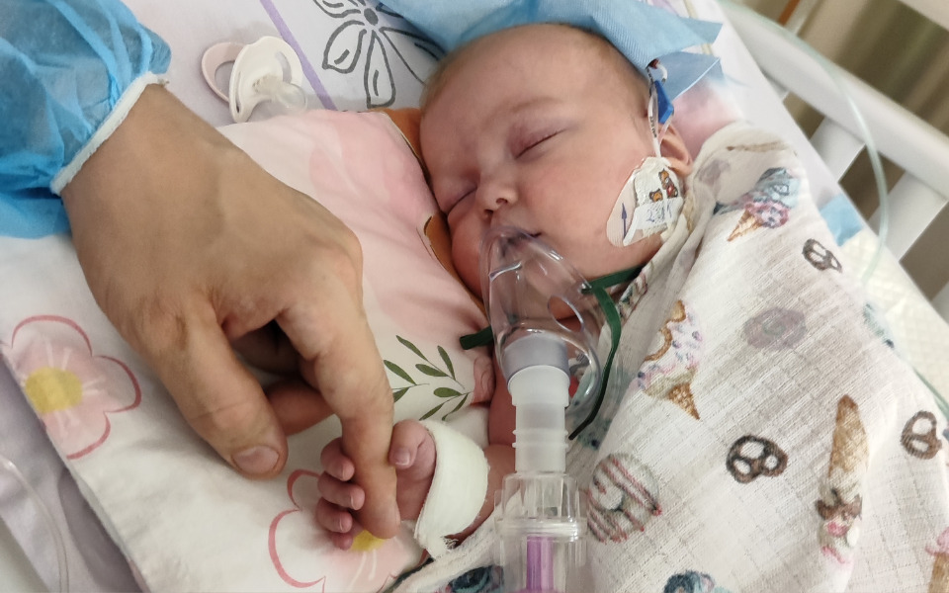

Mała wojowniczka w cieniu wyroku
Maja Szkołut przyszła na świat 23 maja 2024 roku – wymarzona, wyczekana, ukochana. Niestety rodzice nie mogli spokojnie cieszyć się czasem oczekiwania na córeczkę. Już w trakcie ciąży dowiedzieli się o problemach. W łódzkim Centrum Zdrowia Matki Polki na mamę Mai czekał cały sztab lekarzy. Po urodzeniu dziecko natychmiast zostało zabrane na salę operacyjną i rozpoczęła się walka o jego życie, która trwa do dziś.
- Maja jest naszą podopieczną od samego początku walki o życie i zdrowie. Jest niesamowitą wojowniczką. Na początku to była walka o życie, bo Majeczka urodziła się z ciężką wadą serca. Potem okazało się, że problemy dotyczą również słuchu i wzroku, który może niestety stracić. Przy tym wszystkim rodzice Mai mają wiele wiary i optymizmu. Również w naszej fundacji wierzymy, że dużo może się zmienić na dobre. – opowiada Krystyna Kornacka - Kopala, Prezes Fundacji Mamy Serce.
Jedna operacja za drugą. A koniec wciąż daleko…
Maja przeszła już dwie poważne operacje serca – w tym tzw. operację Glena. Każda z nich niosła powikłania, a przed dziewczynką wciąż kolejne zabiegi. Po jednej z hospitalizacji Maja straciła słuch w obu uszach. Dzięki operacji w Opolu, wszczepiono jej implant – teraz czeka na podłączenie procesora mowy. Ale to nie koniec dramatycznych wieści. Najnowsze badania głowy wykazały podejrzenie wodogłowia i ryzyko całkowitej utraty wzroku.
- Obecnie intensywnie rehabilitujemy się ruchowo logopedyczne i surdologopedycznie. Naszym priorytetem jest postawienie Mai na nogi i utrzymanie jej przy dobrych saturacjach, ponieważ nie chodzi a jest to bezwzględnym warunkiem do kolejnej bardzo ważnej operacji serca zwanej Fontanną. Bez niej Maja nie przeżyje – opowiada Malwina Jungowska-Szkołut, mama Mai.
Czas działa na niekorzyść. Ale można jeszcze pomóc!
Maja i jej rodzina nie poddają się. Są już umówieni na konsultacje i kolejne zabiegi – niestety, wszystko prywatnie. Terminy na NFZ są bardzo długie, a stan zdrowia dziecka nie pozwala tyle czekać - Maja musi mieć szansę na jak najlepsze i szybkie leczenie! Koszty leczenia, dojazdów, rehabilitacji i specjalistycznego sprzętu przerastają możliwości rodziców. A bez pieniędzy… dalsza terapia może zostać przerwana.
Potrzebne są środki na badania neurologiczne i okulistyczne,dalszą kardiologiczną opiekę specjalistyczną, sprzęt i rehabilitację słuchu po implantacji oraz zabezpieczenie przygotowań do kolejnych operacji serca. Maja pozostaje pod opieką Fundacji „Mamy serce”, ale bez naszej pomocy nie uda się zapewnić jej leczenia, którego tak pilnie potrzebuje!
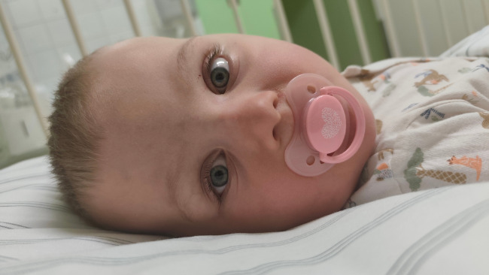
Zostań częścią tej historii – uratuj Maję!
Rodzina dziewczynki prosi o wsparcie – każda złotówka, każde udostępnienie się liczy. Bez pomocy ludzi o dobrych sercach nie uda się zapewnić Mai szansy na zdrowie i normalne dzieciństwo.
- Maja jest bardzo dzielna, przeszła już w swoim życiu więcej niż niejeden dorosły. Codziennie jesteśmy krok bliżej wygranej o jej zdrowie, ale bardzo potrzebujemy dalej Waszego wsparcia. Możecie podarować naszej córeczce przyszłość, o której teraz możemy tylko marzyć - apeluje Pani Malwina.
Maję można wesprzeć wpłacając pieniądze bezpośrednio na zbiórkę prowadzoną na portalu Pomagam.pl.
Link do zbiórki: https://pomagam.pl/6ttfmb
Pomagam.pl to serwis do zakładania darmowych zbiórek online – bez prowizji i opłat. Umożliwia szybkie i bezpieczne wsparcie leczenia, bliskich w potrzebie oraz inicjatyw społecznych i kulturalnych. Przy serwisie działa także Fundacja Pomagam.pl, która reaguje wszędzie tam, gdzie jest taka potrzeba, łącząc ludzi i organizacje oraz ułatwiając działania na rzecz osób poszkodowanych i potrzebujących.

Widget do wstawienia na stronę: <iframe frameborder="0" width="430" height="500" scrolling="no" src="https://pomagam.pl/6ttfmb/widget/large"></iframe>

Kontakt dla mediów: media@pomagam.pl

